湖北省科技成果一站式服务平台

用户手册

（2012版）

2012年4月

湖北省科学技术厅科技成果处
湖北省科技信息研究院
目 录

一、前言 1
1.1系统介绍 1
1.2系统功能及组成 1
1.3系统参数要求 2
1.4用户分类 2
二、科技成果鉴定 4
2.1科技成果评价（鉴定）申报渠道 4
2.2科技厅组织鉴定 6
2.2.1流程介绍 6
2.2.2申报单位操作流程 7
1. 申请密匙 7
2. 登录系统 7
3. 填科信息 8
4. 查看审核意见 10
5. 添加专家 10
6. 下载 10
2.2.3推荐单位操作流程 11
1. 登录系统 11
2. 申报单位注册 12
3. 为申报项目分配密匙 13
4. 审核申报人员提交的信息 15
5. 审核完成后将信息提交到主持单位 16
2.2.4主持单位操作流程 16
1. 登录系统 16
2. 受理 17
3. 会审――预审 19
4. 会审――会前准备 21
5. 会审――会后确认 22
6. 会审――公示 24
7. 会审――异议处理 25
8. 会审――修改非实质性异议 26
9. 会审――上传领导签字 28
10. 函审――抽取专家 28
11. 函审――函审后确认 30
12. 鉴定公示 32
13. 异议处理 32
2.2.5组织单位操作流程 33
1. 登录系统 33
2. 会前信息审核 34
3. 会后信息审核 34
4. 函审专家审核 35
5. 终审 37
6. 成果归档 37
7. 专家管理 38
2.2.6专家操作流程 38
1. 登录系统 39
2. 项目预审 40
3. 项目函审 40
4. 会审材料查阅 43
2.2.7行业厅局市州组织鉴定的组织单位 44
2.3行业厅局市州组织的鉴定 45
2.3.1流程介绍 45
2.3.2申报单位操作流程 46
1. 申请密匙 46
2. 登录系统 47
3. 填报信息 47
2.3.3推荐单位操作流程 49
1. 登录系统 49
2. 申报单位注册 50
3. 分发密匙 51
4. 审核信息 53
5. 提交信息 54
2.3.4组织单位操作流程 54
1. 抽取评审专家 54
2. 录入会后结果 55
3. 组织单位终审 56
4. 成果归档 57
三、科技成果登记 57
3.1鉴定类登记 57
3.2非鉴定类登记 58
3.2.1介绍 58
3.2.2申报单位操作流程 59
1、申请密匙 59
2、登录系统 60
3、项目申报 61
4、下载证书、表格 62
3.2.3登记单位操作流程 62
1、登录系统 62
2、分发密匙 63
3、项目受理 64
3.2.4审核单位操作流程 65
1、 登录系统 65
2、 审核信息 66
3、 成果公示 68
4、 异议处理 68
5、 修改非实质性异议 69
6、 终审 69
7、 成果归档 69
3.2.5科技厅终审 70
四、科技成果征集 71
4.1注册 71
4.2登录 72
4.3填写成果信息 73
4.4已提交信息 75
4.5修改信息 76
五、常见问题说明 77

一、前言

1.1系统介绍
湖北省科技成果一站式服务平台是由湖北省科学技术厅委托省科技信息研究院自主开发的集科技成果管理、转化服务等创新环节资源信息为一体的加速科技成果转化的重要公益性、共享性综合服务平台，是全省科技成果管理和发布相关信息的权威平台，为各级政府、企业、高校、科研机构、自然人等科技成果相关部门或人员提供科学、高效、便利的网络化全覆盖的信息管理、服务与沟通渠道。
该平台主要以科技成果登记管理工作为切入点，以省为枢纽，纵向上接国家科技部，下联市、州、县（市）科技主管部门，横向接通各相关职能部门，提供科技成果评价、登记、征集、发布、统计、分析及推广应用的全流程服务，规范科技成果评价、登记、统计的工作标准、管理体制和服务网络，形成覆盖全省包括“省市县”三级和“大院大所大企业”的最完整、最权威的科技成果信息资源库，构建“全方位、全口径、全天候”的主要行业和区域性的科技成果转化信息共享服务体系，建立有效的联动机制，为政府决策、科技创新、经济增长、社会发展提供科技成果信息服务和成果推广综合性服务，以加快科技成果转化，促进我省科教优势向经济优势的转变。
为了帮助各类用户更好地了解和使用科技成果一站式服务平台系统的功能和流程，顺利完成科技成果的各类管理服务工作，特编制此使用手册。

1.2系统功能及组成
湖北省科技成果一站式平台（http://www.hbttc.org/）设置了动态新闻、政策法规、成果管理、成果转化、服务信息及网上办事、公示公告、成果供求、科技奖励、专家信息等栏目，对科技成果评价、登记和科技奖励实行实时公示或公告，科技成果信息浏览、查询、发布、交流、网上办事等功能齐全，具有较强的权威性公正性和较完整的信息汇集交互功能。该系统主要由四个部分组成：
一是科技成果服务外网，主要通过互联网面向社会提供成果公告、查询等窗口服务；
二是省级科技成果管理内网，主要面向各级科技成果管理部门用户、成果登记单位等，通过授权登陆，提供成果评价（鉴定）、登记、发布、公示、统计分析等管理服务功能；
三是市（县）及部分行业主管部门科技成果管理内网，主要为市县科技行政主管部门和部分行业主管厅局提供科技成果管理系统的简版服务；
四是湖北省科技成果数据库等基础信息库及其子库。主要集成省级和市县科技成果信息，提供相关发布、统计分析和延伸关联服务等。
本用户手册的内容主要涉及科技成果评价（鉴定）、登记和科技成果转化的具体操作，平台其它部分的操作暂不在本手册的说明范围之内。

1.3系统参数要求
为了保证平台正常显示和操作，建议使用浏览器IE7.0及以上版本，或者火狐10及以上版本。

1.4用户分类

湖北省科技厅归口管理、指导和监督全省的科技成果管理工作。 各市州科技局归口管理、监督本地区的科技成果管理工作。 各有关行业部门负责管理、监督本部门的科技成果管理工作。平台用户主要包括以下几类（成果管理单位详见附表1）：
1.科技成果鉴定组织单位
主要是指省科技厅、各市州科技局及授权的部分行业主管部门，负责科技成果鉴定的组织工作，包括鉴定流程中的审核和证书发放。在系统中主要功能为审定专家名单、审核鉴定通知、确定鉴定证书编号、鉴定证书组织单位审批等。
2.科技成果鉴定主持单位
主要负责完成科技成果鉴定受理、预审、确定鉴定形式、推荐专家、主持鉴定会议等具体工作。
3. 成果鉴定推荐单位
主要负责科技成果鉴定的材料受理和形式审查工作，具体包括初步审核、发放密匙、推荐申报等工作。
4. 科技成果鉴定申报单位
指科技成果的主要完成单位，在申请鉴定之前需要准备纸质申报材料，交至推荐单位，通过审查后取得密匙。用密匙登录系统后填写项目详细信息，并提交至推荐单位。
5.科技成果登记审核单位
主要负责科技成果登记审核和管理工作，即审核登记并发放登记证书。平台中的审核单位主要包括科技厅科技成果处和各市州科技局科技成果科及少数授权单位。科技厅登记成果类别分为A类B类和C类中的1－3类新药、新品种；市州科技局负责登记和发放证书的成果类别是C类中的4、5类新药和D类E类。除科技行政管理部门以外的少数授权单位,可以作为科技成果登记的审核单位，审核的类别与市州科技局相似，审核范围原则上是单位内部除行业准入外的科技成果。
A类：省部级计划项目验收或省部级计划项目鉴定（科技厅鉴定、登记）
B类：各省直厅局（不含科技厅）科技计划验收、鉴定
C类：行业准入（新药、新品种等）
D类：各市州科技局科技计划验收、鉴定
E类：单项知识产权类（发明专利、软件著作权等）
F类：实用新型专利（无成果登记证书）

6.科技成果登记单位
主要完成科技成果登记材料初步审核、申报密匙发放与推荐工作。本平台中推荐单位包括湖北省科学技术厅科技成果处、湖北省内各市州科技局科技成果科及部分授权高校、科研院所等。
- 科技成果鉴定专家
主要负责科技成果鉴定的预审、函审、会评及科技成果资料查阅等工作。
  - 注册用户
指在平台上进行注册的个人用户，可在登录系统后进行成果供求信息发布、检索、查询、交流等功能。

二、科技成果鉴定
科技成果鉴定在本系统中分为两种，一是科技厅组织的鉴定，二是行业厅局及市州组织的鉴定。两种鉴定的最根本区别在于鉴定的组织单位不同，前者的组织单位是湖北省科技厅，后者的组织单位可以是系统中存在的行业厅局和各个市州科技局。根据业务需要，两种鉴定的流程也不同，下面将将分类对申报渠道和流程的操作进行具体说明。

2.1科技成果评价（鉴定）申报渠道
科技成果按资金来源分类 |  | 申报渠道 | 备注
计划内项目成果 | 国家科技计划项目成果 | 由国家部委相关任务下达单位组织鉴定或委托当地科技管理部门组织鉴定
计划内项目成果 | 省级科技计划项目成果 | 由省科技厅任务下达业务处室组织验收或鉴定
计划内项目成果 | 市级科技计划项目成果 | 由市科技局相关业务处室组织鉴定
计划内项目成果 | 各级行业部门计划项目成果 | 由各级相关行业主管部门根据任务下达情况组织鉴定
计划外项目成果 | 国家和省部计划外项目或集成项目成果 | 按主要完成单位所在地（部门）分级分类由省市科技成果管理部门组织鉴定
计划外项目成果 | 部分中央在汉单位内部成果 | 根据授权可组织本单位自筹经费项目成果的鉴定，并向科技厅科技成果部门报备。
集成项目 |  | 按照课题来源级别由成果处（科）受理

2.2科技厅组织鉴定

2.2.1流程介绍
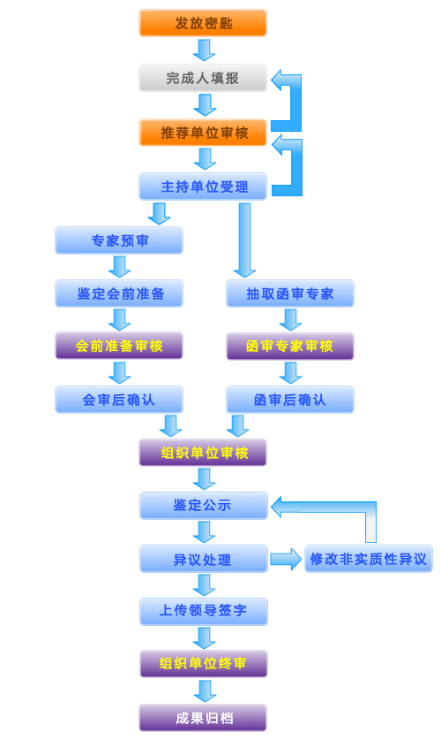
科技厅组织的鉴定，最终颁发的是科技厅的成果鉴定证书。通过鉴定后，成果可以作为A类成果进入成果登记系统。鉴定形式有函审和会审两种，由申请鉴定单位选择。
在本流程中参与的用户角色共有四种，包括：申报单位、推荐单位、主持单位和组织单位。在系统用不同颜色来区别流程中可以使用的步骤。具体的操作和功能在下面的详细步骤中会加以介绍。

2.2.2申报单位操作流程
申报单位操作流程共分四个步骤：

申请密匙
需要进行成果鉴定的单位人员带着鉴定申请所需纸质材料到所属推荐单位，提交申请材料供推荐单位进行受理审核。通过审核后，推荐单位为申请鉴定的项目生成填报密匙。

登录系统
科技成果申报人员进入湖北省科技成果管理平台网站首页（http://www.hbttc.org/），在网上办事专区中点击“科技成果鉴定”图标。
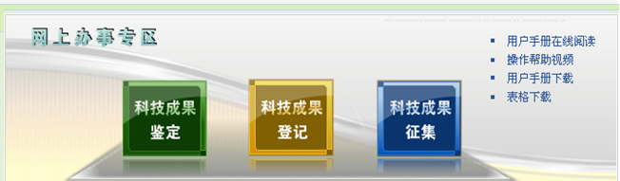
系统弹出登录界面，如下：
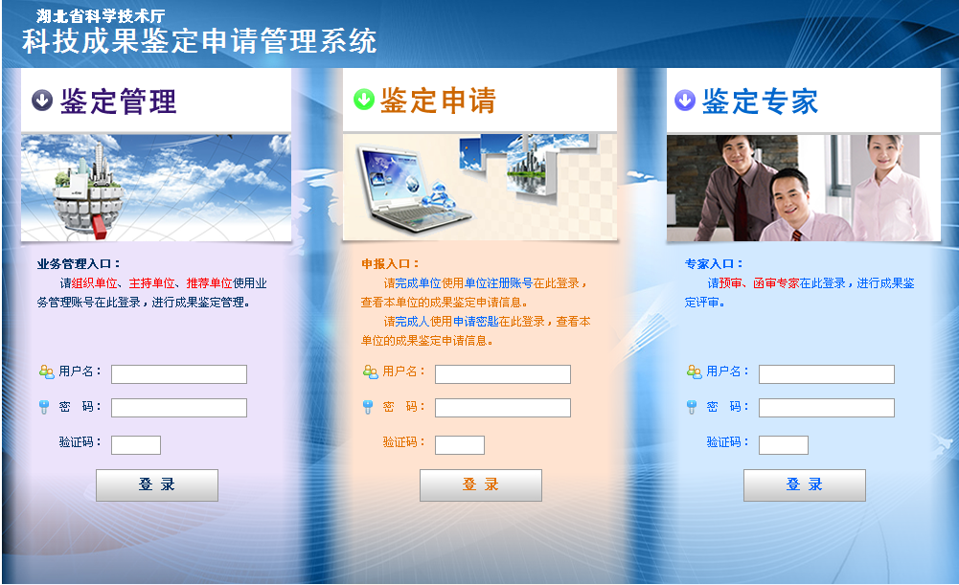
用户在中间一栏“鉴定申请”处填写从推荐点获取的密匙对作为用户名和密码，点击验证码的输入框，输入显示的验证码后，点击“登录”按钮登录系统。

填科信息
进入到在线填报页面后，可根据申报成果类型选择“软件科学类成果”和“应用技术类成果”进行申报。成果名称由推荐点管理员在为申报人员开通密匙时所填写。
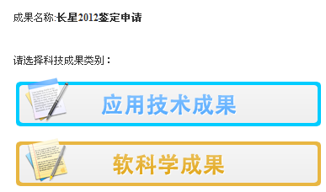

选择类别后，系统出现成果信息填报界面。信息共分为八张表，填写完成前面一张表单后，点击“下一页”填写后面的表单。表单中必填内容用红色*号表示，进入下一页之前，系统会验证本页的填写内容，并给出提示。申报人员在填写申报信息过程中如果选择“保存”按钮，且出现保存成功的提示，申报人员在下次登录时，可以进行继续修改和提交操作，而无需重新填写申报信息。
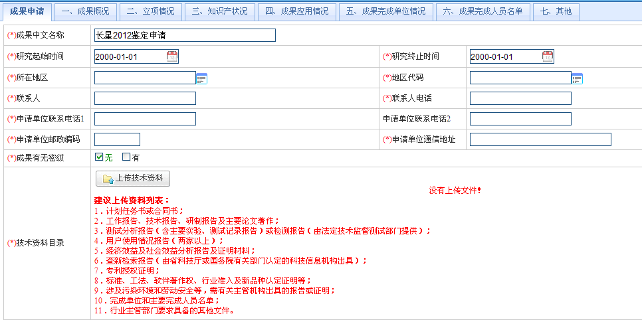

填写相关信息，填写完毕后点击“提交”按钮完成科技成果的网上填报，并提交至推荐单位。
在填写“七、其他”时请慎重选择相关鉴定信息。如下所示：
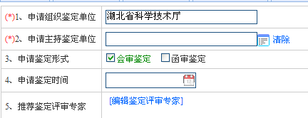
用户可以自己推荐合适的评审专家，供主持单位选择。
完成信息填写后提交至推荐单位。


查看审核意见
申报人员在成功提交成果资料后，可以随时登录系统，点击“审核意见”栏目查询预审、审核等各个阶段的审查意见。点击“填写申请信息”，显示当前项目状态和各级审核意见，如下图所示：
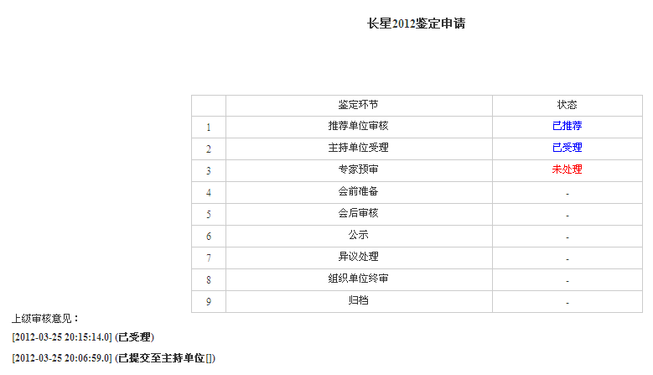

添加专家
申报人员可通过“添加专家”操作，填写专家信息。
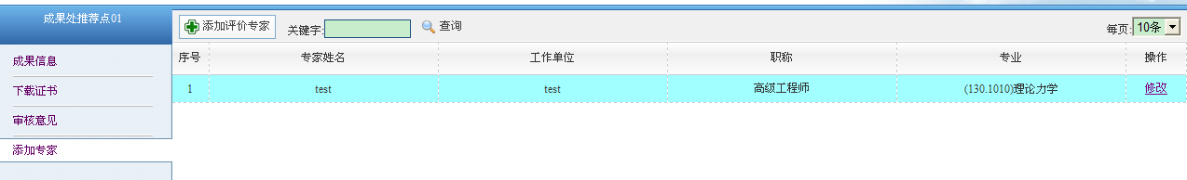

下载
下载菜单包括三部分内容：鉴定申请表、鉴定证书、登记证书。
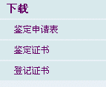
当项目信息通过推荐单位审核、提交至主持单位时，用户可以下载鉴定申请表，并填写后打印盖章，交至推荐单位。

当项目完成鉴定后，用户可以下载鉴定证书副本。
当项目完成登记后，用户可以下载登记证书。

2.2.3推荐单位操作流程
推荐点管理员操作流程共分四个步骤：

登录系统
科技成果申报人员进入湖北省科技成果管理平台网站首页（http://www.hbttc.org/），在网上办事专区中点击“科技成果鉴定”图标。
系统弹出登录界面，如下：
用户在左边一栏“鉴定管理”处填写用户名和密码，点击验证码的输入框，输入显示的验证码后，点击“登录”按钮登录系统。

申报单位注册
对于第一次在系统中进行鉴定的申请单位，需要推荐点对其进行单位注册。点击左边菜单的“单位注册”，右边显示已经注册的单位列表。
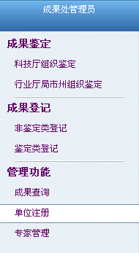
推荐点管理员点击“注册申请单位”按钮，弹出新注册申请单位信息表。如下图所示：
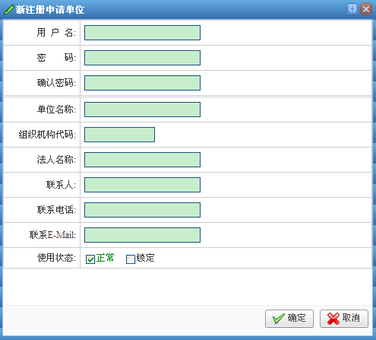
填写所有内容后点击“确定”按钮，保存单位信息。

为申报项目分配密匙
推荐点管理员根据鉴定项目的情况，选择进行鉴定的种类，点击左边菜单的“科技厅组织鉴定”或“行业厅局市州组织鉴定”，右边显示鉴定的流程示意图。
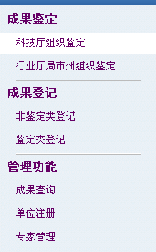
点击按钮，显示下图：
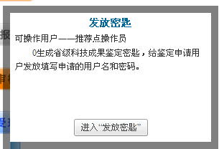
点击“进入发放密匙”，显示已生成项目列表，如下：
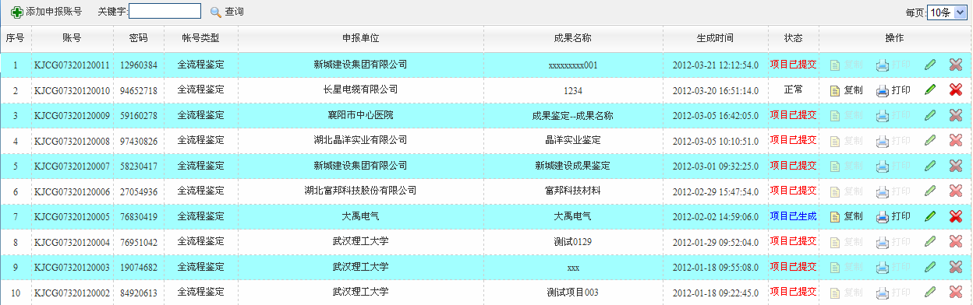
点击，显示如下界面：
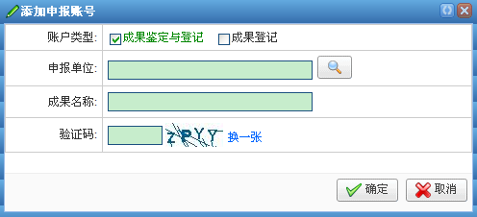
在已有单位中选择一个申报单位，填写完整的成果名称和验证码，确定后生成密匙，可查看所生成的帐号。添加成功后，项目列表后显示，可通过复制和打印功能，将密匙交给申请人。也可对项目名称进行修改，或项目删除。

审核申报人员提交的信息
当系统又待审核的信息时，流程上有数字标出当前待办项目的数量。操作人员点击操作流程中的对申报人员提交的申报信息进行审核。
点击按钮，查看项目信息，并审核。

审核完成后将信息提交到主持单位
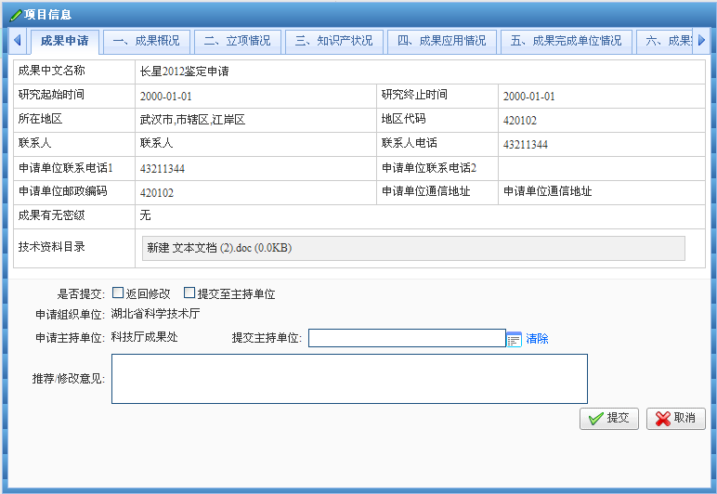
如果信息需要修改，选择“返回修改”，申报用户可以修改项目信息后重新提交。此处可以修改主持单位的选择，系统以此处的信息为准。提交后系统提示成功。

2.2.4主持单位操作流程
主持单位经办人操作流程共分七个步骤：

登录系统
科技成果申报人员进入湖北省科技成果管理平台网站首页（http://www.hbttc.org/），在网上办事专区中点击“科技成果鉴定”图标。
系统弹出登录界面，如下：
用户在左边一栏“鉴定管理”处填写用户名和密码，点击验证码的输入框，输入显示的验证码后，点击“登录”按钮登录系统。

受理
当系统又待受理的信息时，流程上有数字标出当前待办项目的数量。点击进入受理审核页面。
点击审核按钮，查看项目信息。点击按钮，进行审批。
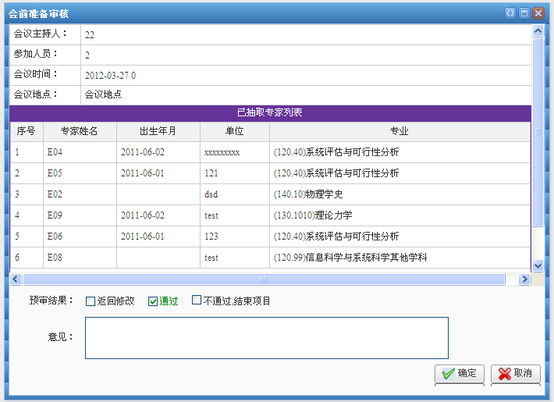

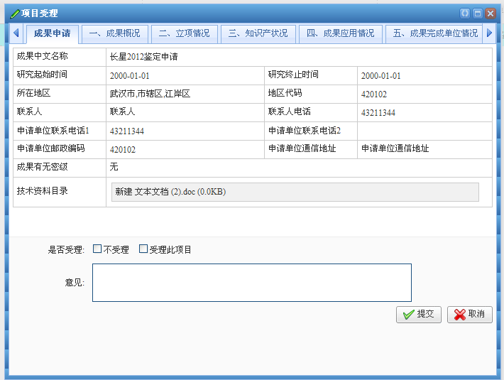
点击“不受理”，项目结束；点击“受理此项目”，进入下一步骤。
根据项目选择的评审型式不同，进入会审流程或函审流程。

会审――预审

主持单位操作员进入系统后，点击查看“预审项目”。在项目列表中点击，为项目抽取预审专家。
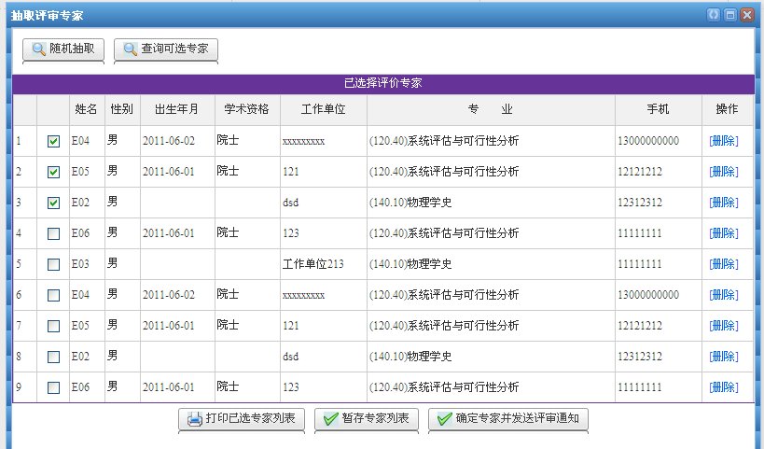
“暂存专家列表”可保存从专家库中选择的专家列表，如上图所示，点击该按钮可保存上述三条记录。“确定专家并发送评审通知”是为选择的专家发送预审资料，如上图点击该按钮将为E09、E02、E05三位专家发送预审资料。“随机抽取”可从专家库中随机抽取专家；“查看可选专家”可从手工选择预审专家，如下图所示。
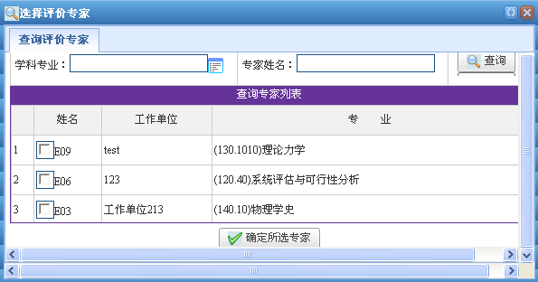

预审专家审核完成后，主持单位查看预审专家评审的项目。点击“评审结束”可以看到如下页面：
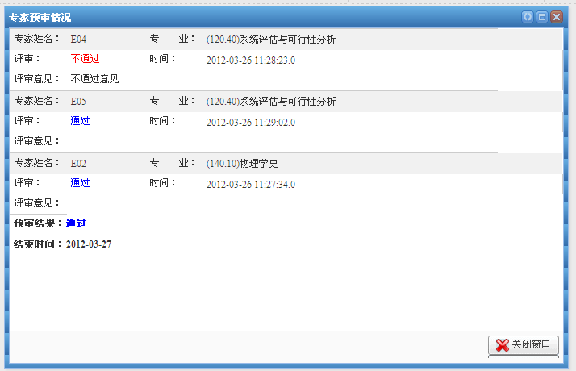
点击“评审”按钮，进行预审的审核，如下：
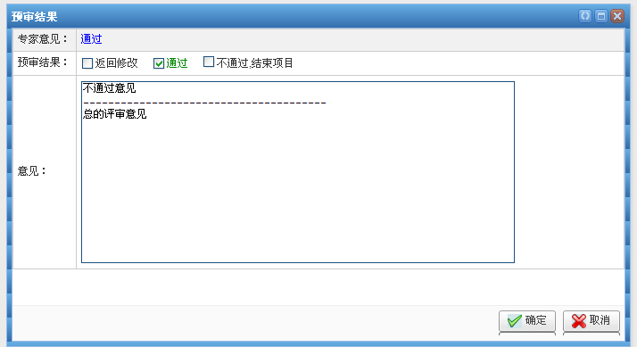
专家意见是系统各级多数原则计算出的结果。审核人参考专家意见给出预审结果，并填写意见。点击“确定”按钮后完成预审。

会审――会前准备
- 会审准备
主持单位经办人点击进入会前准备列表，如下：
点击按钮，输入会议准备信息。如下：
将资料发送到组织单位操作员进行内容审核。
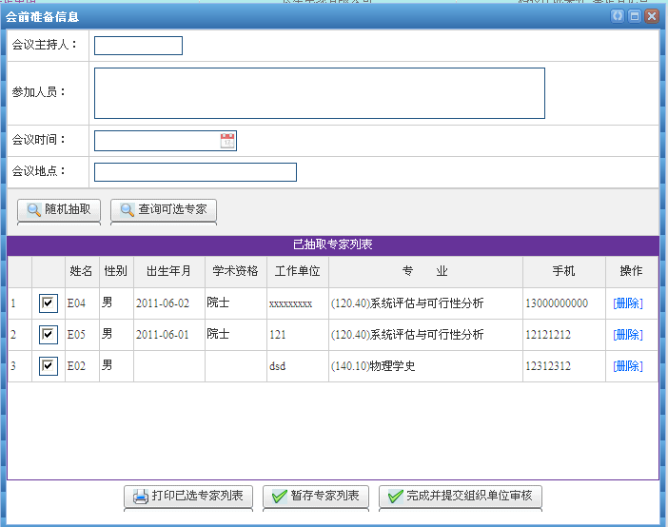
预审的三位专家默认出现在备选列表中，可以抽取其它专家，最终确认5至15位专家参加鉴定会。
所有信息填写完成后可以提交至组织单位审核，也可以打印专家列表。
上传会审结果
组织单位操作员完成审核后，主持单位操作员可召开审核会议，并将会审结果上传到系统。
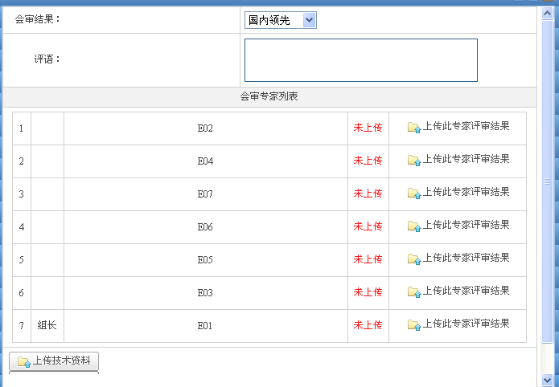

会审――会后确认
用户点击进入会后确认列表：
在操作区看到目前可以进行的操作：
打印会议通知用于开会之前的通知打印。

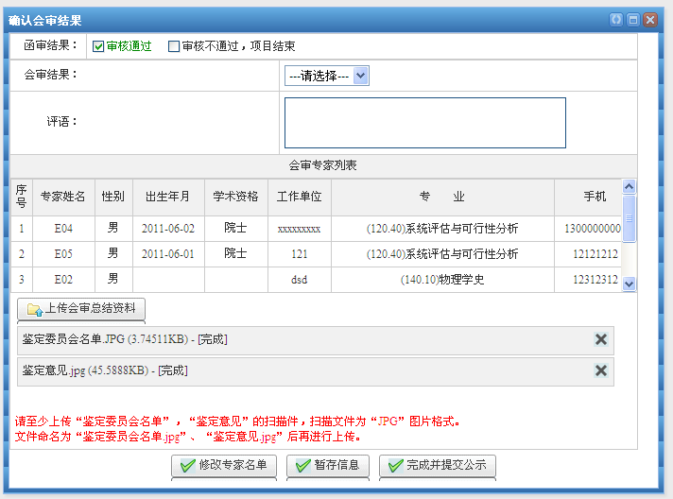
当鉴定会开完之后，点击“审核”按钮进行会议结果录入。页面如下：
此处有几点需要说明：对于会议上专家认为有重大问题不能鉴定的项目才能选择“审核不通过，项目结束”，一旦选择这个，整个项目从流程里面消失，不可挽回。上传的总结资料必须包含“鉴定委员会名单”和“鉴定意见”的签字扫描件，且文件命名必须按照系统的规定，其它文件命名不限。此处可以修改专家名单，按照实际参会的情况填写。
完成后进入公示环节。列表中的操作变为
点击“提交公示”，系统提示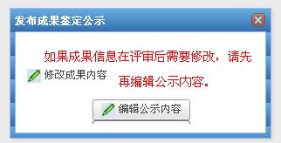
此处可以修改项目信息，如果不需要修改，直接点击查看公示内容。
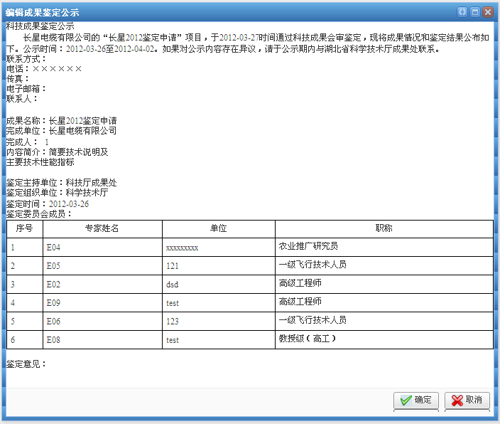
确定后保存公示内容，等待组织单位审批。

会审――公示
组织单位审核后，项目在网站首页上公示栏发起公示，公示期为七天。
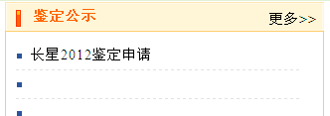
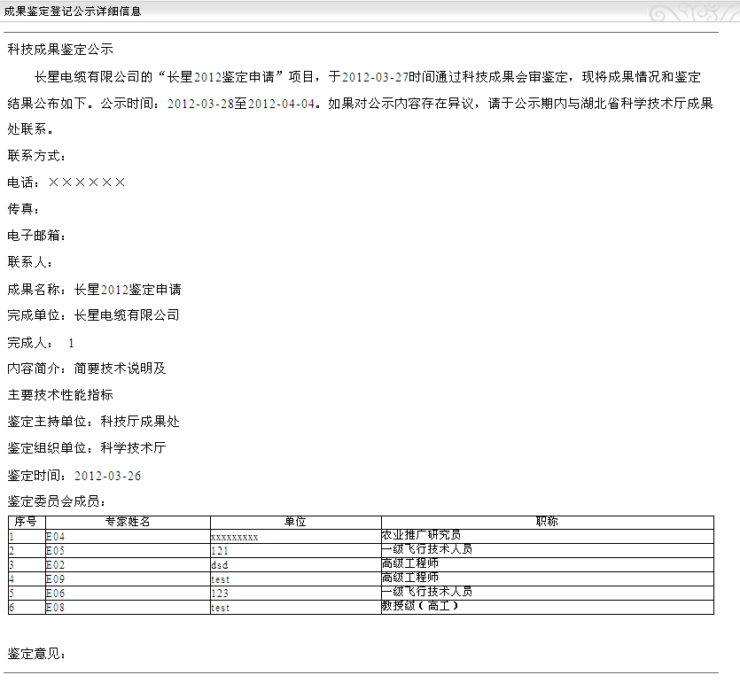

点击公示列表如下：

正常情况下，经过7天公示期后，进入下一步。如果遇到特殊情况，可以提前结束公示期，提前结束的必须经过科技厅成果处批准。

会审――异议处理
点击显示所有完成公示的项目列表：
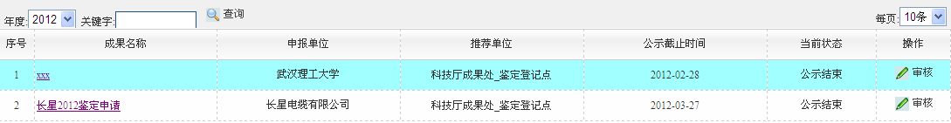

点击按钮，进行处理：
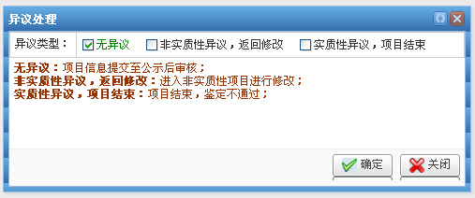

根据公示的情况，选择下面的操作。如果选择实质性异议，即项目的内容等有重大问题，项目鉴定直接结束。选择无异议，系统进入“上传领导签字”步骤。如果选择“非实质性异议”，进入修改非实质性异议步骤。

会审――修改非实质性异议
点击进入项目列表。对于非实质性异议可以先修改项目内容，再次公示。

点击“修改内容”进入项目修改界面：
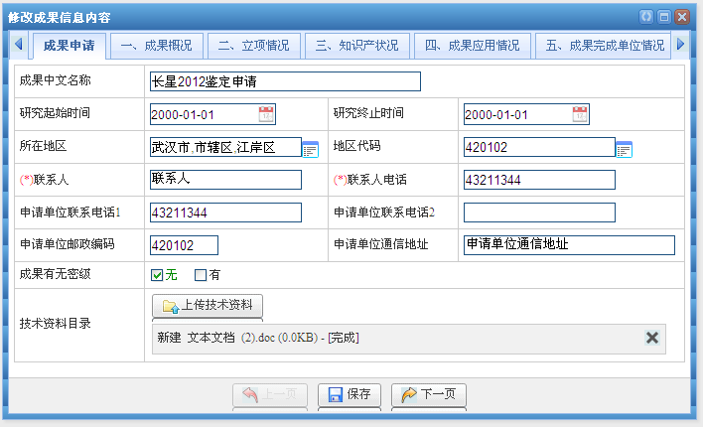
修改相关信息后保存项目信息。点击再次公示，后显示公示内容：
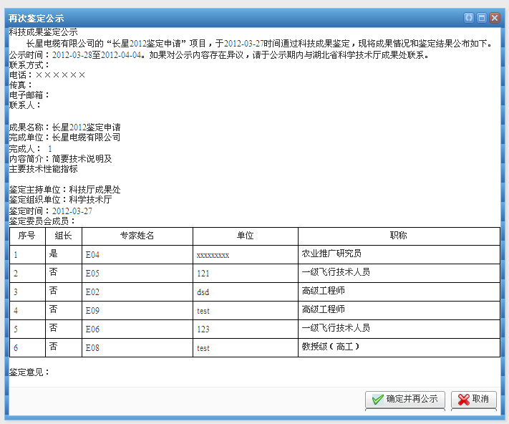
确定后项目鉴定在门户上公示，公示期为7天。项目再次回到“鉴定公示”步骤，等待公示完成。

会审――上传领导签字
点击显示如下：

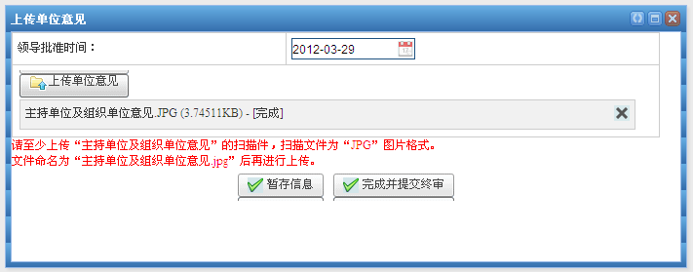
领导批准时间为签字时间。将有领导签字的纸质文件扫描为JPG格式的图片上传，注意文件的名称必须为“主持单位及组织单位意见.jpg”系统才能识别。
点击“完成并提交终审”完成操作。

函审――抽取专家
点击进入待办列表
点击进入专家选择页面：
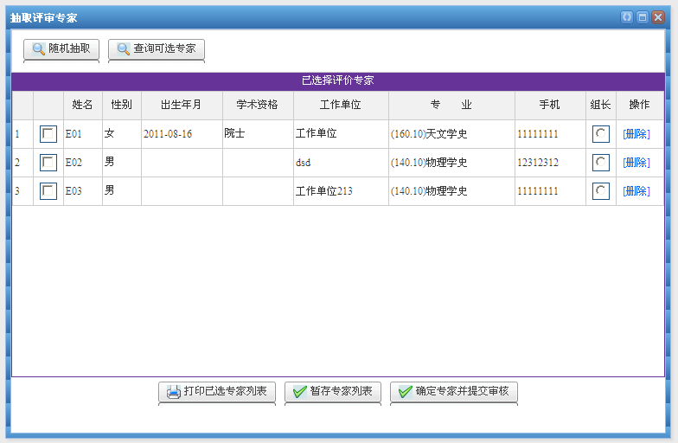
申报单位推荐的专家默认显示在备选列表中，工主持单位选择。
主持单位通过随机抽取和查询两种方式选择备选专家。在备选专家中勾选7名以上专家作为函审专家，其中一人为专家组长。
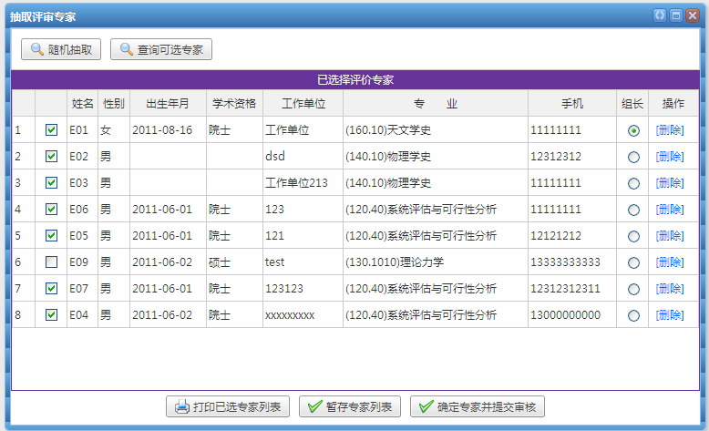
点击“确定专家并提交审核”按钮后，需要选择评审的最后截至时间，规定专家必须在这个时间之前完成评审。
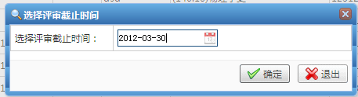
确定后完成专家选择。

函审――函审后确认
点击进入待办列表
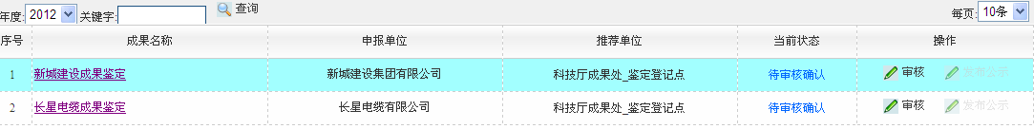
点击状态，查看评审状况
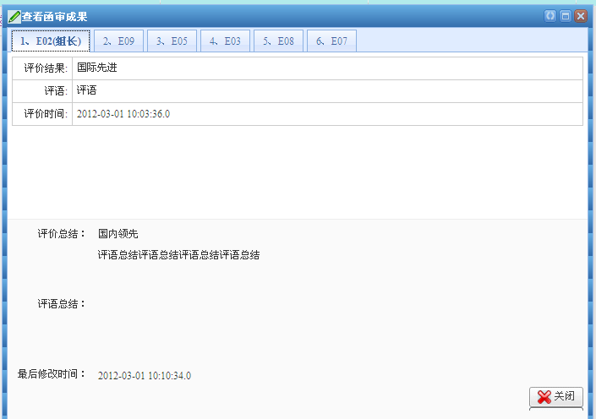

点击审核按钮，进行结果审核确认，如下：
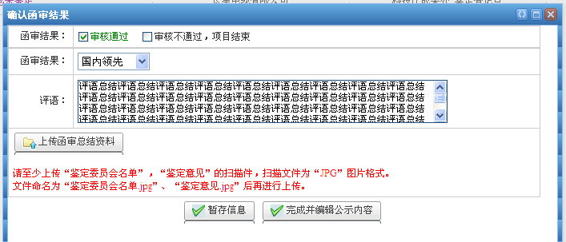
审核时需要将鉴定委员会名单和鉴定意见的扫描件上传，其中鉴定意见由专家组长提供。完成后可以查看公示内容。
点击显示：
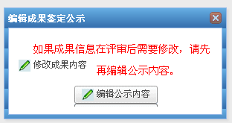
如果需要修改项目内容，点击“修改成果内容”进行修改；如果不需要，直接点击“编辑公示内容”发起公示。
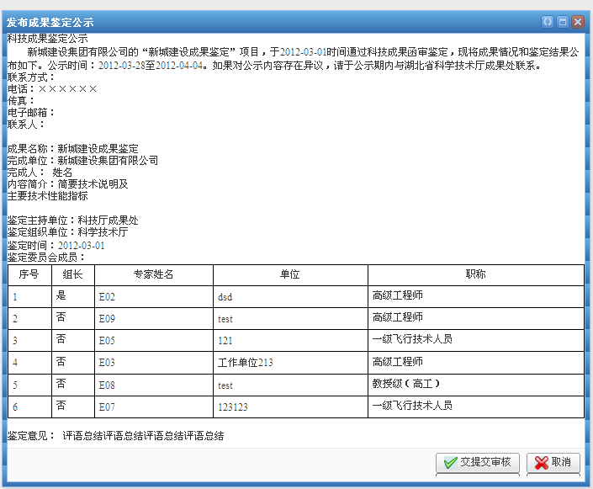

鉴定公示
会审结束后，主持单位操作员可通过“发布公示”将会审内容进行公示。
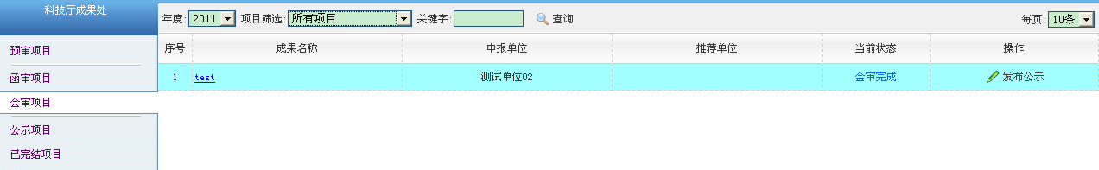

异议处理
主持单位操作员发布公示后，可对公示中的项目进行异议处理。
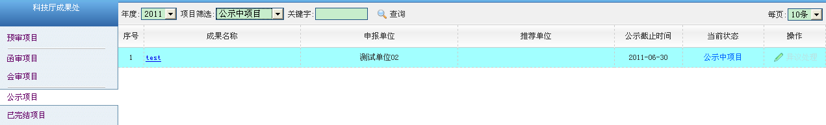
点击“异议处理”系统将出现如下对话框，对该项目进行异议处理。
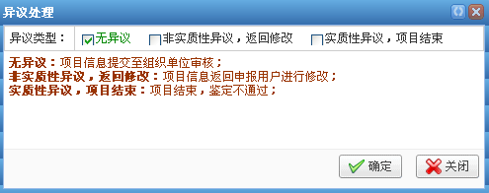

2.2.5组织单位操作流程
组织单位经办人操作流程共分三个步骤：

登录系统
科技成果申报人员进入湖北省科技成果管理平台网站首页（http://www.hbttc.org/），在网上办事专区中点击“科技成果鉴定”图标。
系统弹出登录界面，如下：
用户在左边一栏“鉴定管理”处填写用户名和密码，点击验证码的输入框，输入显示的验证码后，点击“登录”按钮登录系统。

会前信息审核

用户点击，进入审核列表，如下：

会后信息审核
点击进入待审核列表，

点击项目名称，可以查看项目详细信息，点击按钮，显示会审录入的信息，如下：
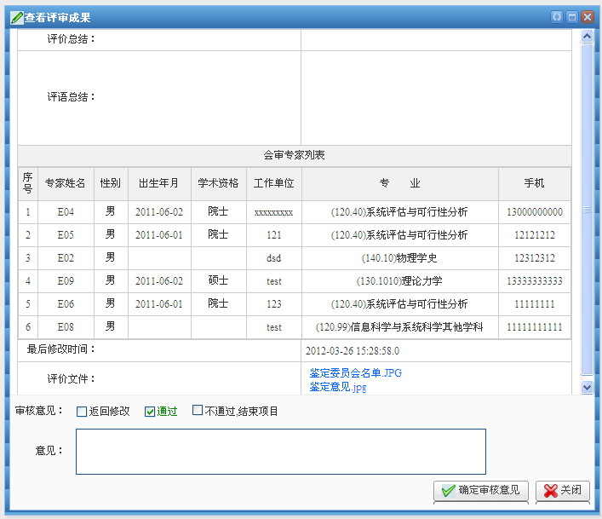
点击完成审核，点击按钮退出审核界面。

函审专家审核
点击进入待办列表
点击项目名称，查看项目详细信息
点击，查看专家列表如下：
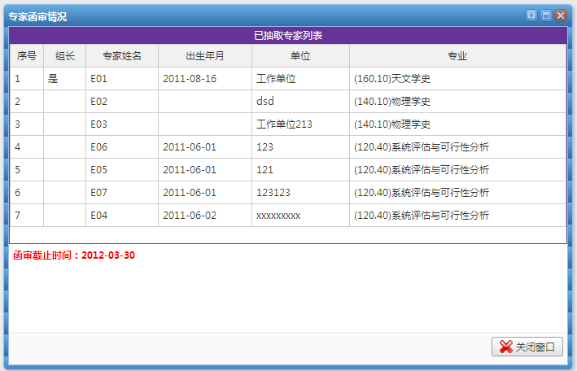

点击按钮进行专家审核：
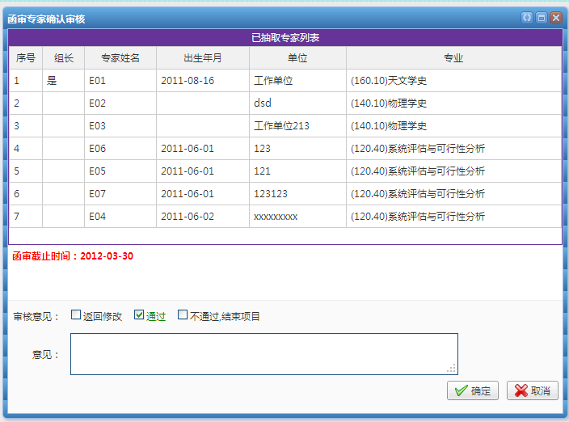
选在返回修改，主持单位可以重新选择专家；选择通过，进入函审下一步；选择不通过，项目直接结束。

终审
点击进入待审核列表


点击按钮，进入审批界面：
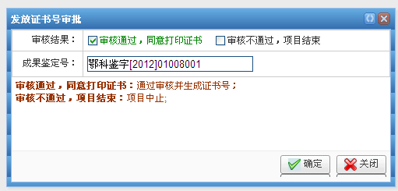
选择审核通过，系统生成鉴定证书，申报单位可以下载鉴定证书，并申请成果登记。审核不通过，项目结束。

成果归档
在中可以查看所有已经完成和终止的项目信息。
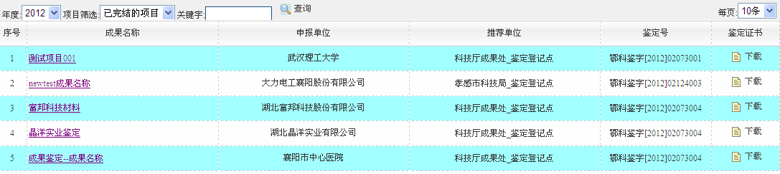
可以查看项目信息、鉴定证书号码，也可下载证书。

专家管理
各级用户可以向系统专家库中添加专家。添加的专家不能马上使用，必须经过科技厅成果处管理员审核后才能使用。
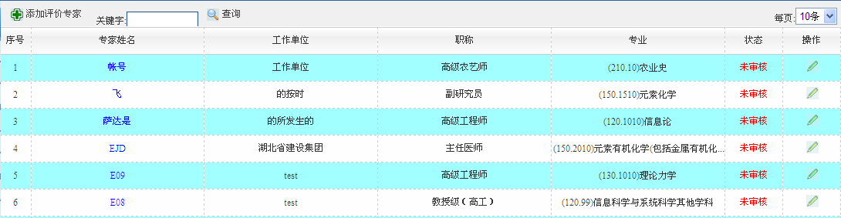
新增专家页面如下：
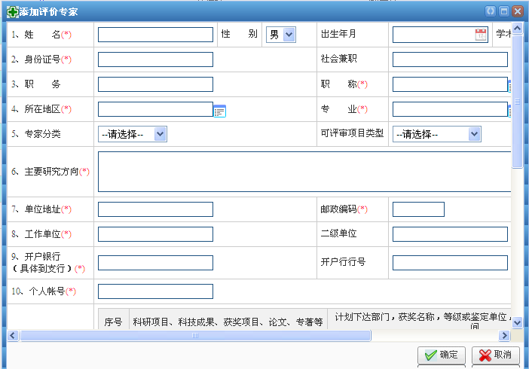
用户填写所有必填信息（红色*标注）后，点击确定按钮，完成专家信息录入。

2.2.6专家操作流程

登录系统
科技成果申报人员进入湖北省科技成果管理平台网站首页（http://www.hbttc.org/），在网上办事专区中点击“科技成果鉴定”图标。
系统弹出登录界面，如下：
用户在右边一栏“鉴定专家”处填写用户名和密码，点击验证码的输入框，输入显示的验证码后，点击“登录”按钮登录系统。
点击左边菜单的预审或函审，进行项目审核。
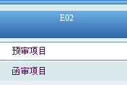

项目预审
预审项目列表如下：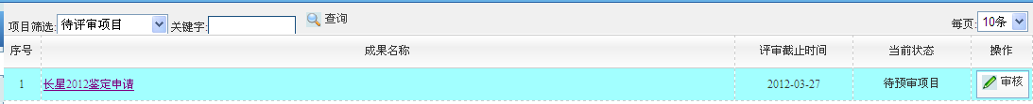
点击“审核”按钮，显示审核页面。
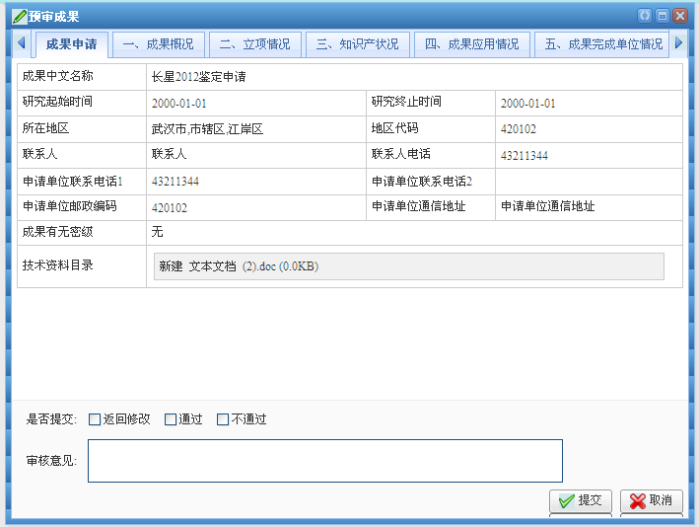
专家选择审核结果并填写审核意见，系统根据三位专家的综合意见确定对项目的预审结果。

项目函审
点击菜单中，进入待办列表
点击项目名称查看项目详细情况，点击按钮，进行评审
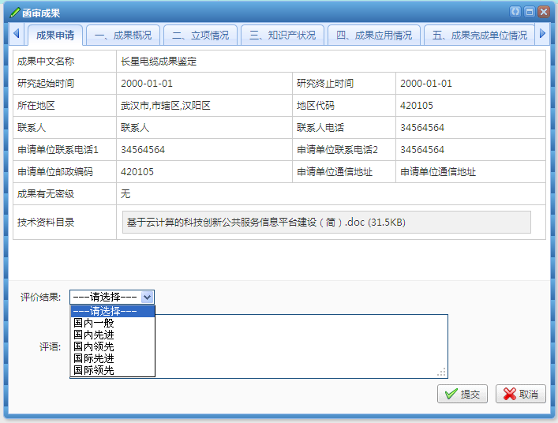
选择评价结果，并填写评语。点提交按钮，保存输入内容。
点击按钮，打印自己的评价结果，需要签字后将纸质件或扫描件交至组织单位。打印后不可修改评价内容。
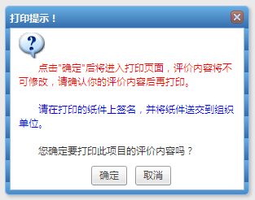
打印界面如下：
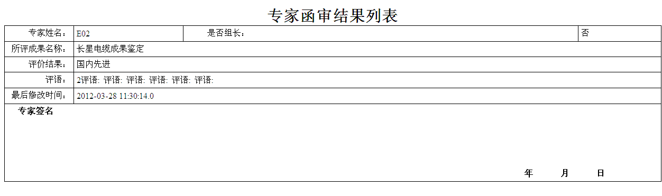

专家组长除了要完成自己的评审外，还要总结所有专家的意见给出总评。专家组长完成自己的评审后，操作栏显示如下：
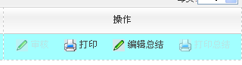
点击可以查看已经提交的专家意见。
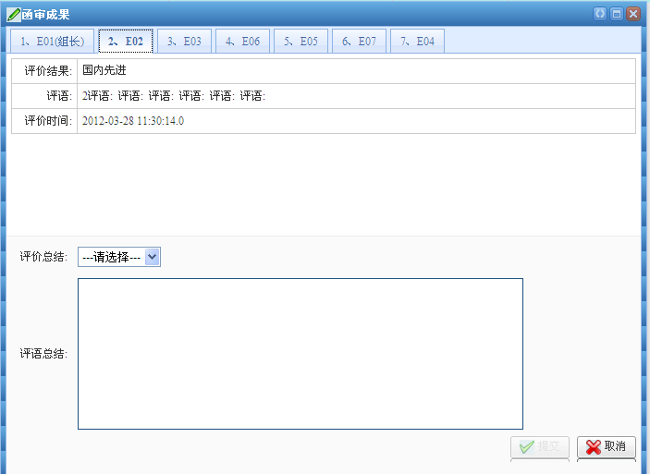
如果有专家没有提交评审意见时，组长不可以填写总评。
当所有专家完成评审并打印确认后，组长可以编写评语总结，并提交。
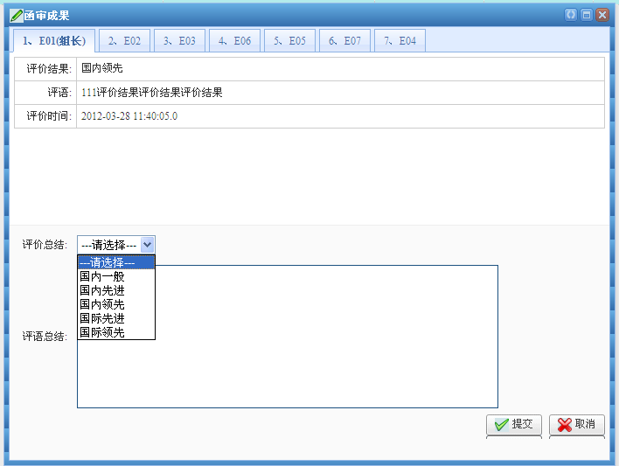
确认后保存填写内容。
点击打印，提交评审总结，完成函审环节。
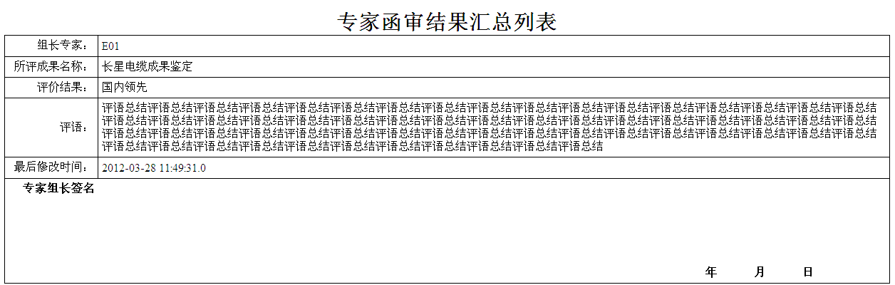

会审材料查阅
点击菜单中的“会审项目”，查看本专家将参加的会审项目列表。
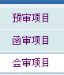
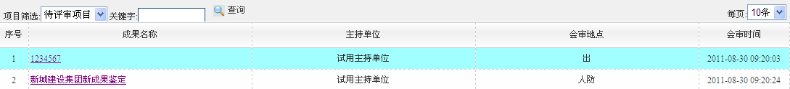
点击项目名称，显示详细信息。
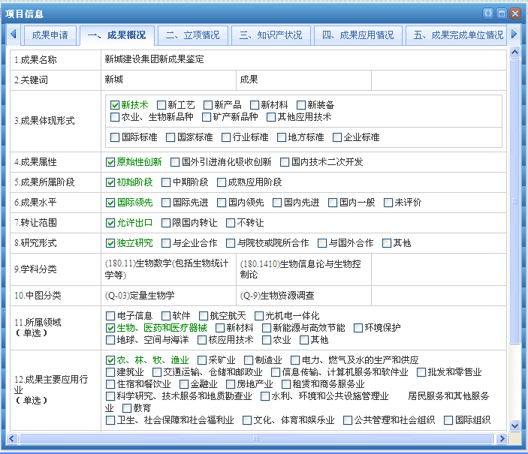

2.2.7行业厅局市州组织鉴定的组织单位

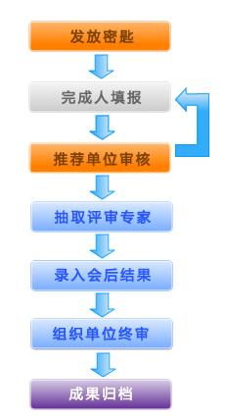
行业厅局市州组织的鉴定，最终颁发的是组织单位的成果鉴定证书。鉴定过程由组织单位自行控制。在本流程中参与的用户角色共有三种，包括：申报单位、推荐单位和组织单位。在系统用不同颜色来区别流程中可以使用的步骤。具体的操作和功能在下面的详细步骤中会加以介绍。

2.3行业厅局市州组织的鉴定

2.3.1流程介绍

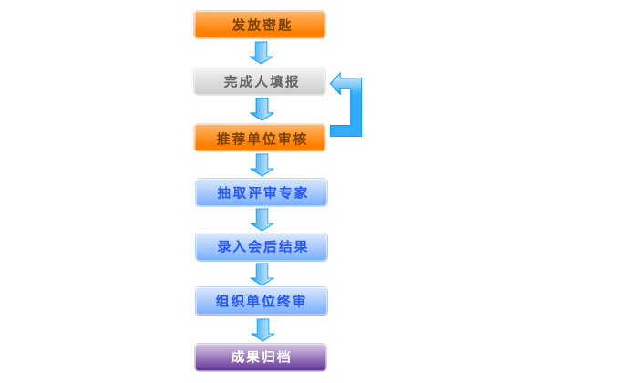
本鉴定流程用于各个行业厅局和市州科技局自己组织的鉴定。流程相对简单。前面的申报操作与科技厅组织的鉴定相似，后面的审核过程只需要组织单位自己完成会议和录入会议结果，提交后就可以生成鉴定证书。

2.3.2申报单位操作流程
申报单位操作流程共分四个步骤：

申请密匙
需要进行成果鉴定的单位人员带着鉴定申请所需纸质材料到所属推荐单位，提交申请材料供推荐单位进行受理审核。通过审核后，推荐单位为申请鉴定的项目生成填报密匙。

登录系统
科技成果申报人员进入湖北省科技成果管理平台网站首页（http://www.hbttc.org/），在网上办事专区中点击“科技成果鉴定”图标。
系统弹出登录界面，如下：
用户在中间一栏“鉴定申请”处填写从推荐点获取的密匙对作为用户名和密码，点击验证码的输入框，输入显示的验证码后，点击“登录”按钮登录系统。

填报信息
进入到在线填报页面后，可根据申报成果类型选择“软件科学类成果”和“应用技术类成果”进行申报。成果名称由推荐点管理员在为申报人员开通密匙时所填写。

选择类别后，系统出现成果信息填报界面。信息共分为八张表，填写完成前面一张表单后，点击“下一页”填写后面的表单。表单中必填内容用红色*号表示，进入下一页之前，系统会验证本页的填写内容，并给出提示。申报人员在填写申报信息过程中如果选择“保存”按钮，且出现保存成功的提示，申报人员在下次登录时，可以进行继续修改和提交操作，而无需重新填写申报信息。
填写相关信息，填写完毕后点击“提交”按钮完成科技成果的网上填报，并提交至推荐单位。
在填写“七、其他”时请慎重选择相关鉴定信息。用户可以自己推荐合适的评审专家，完成信息填写后提交至推荐单位。

2.3.3推荐单位操作流程

登录系统
科技成果申报人员进入湖北省科技成果管理平台网站首页（http://www.hbttc.org/），在网上办事专区中点击“科技成果鉴定”图标。
系统弹出登录界面，如下：
用户在左边一栏“鉴定管理”处填写用户名和密码，点击验证码的输入框，输入显示的验证码后，点击“登录”按钮登录系统。

申报单位注册
对于第一次在系统中进行鉴定的申请单位，需要推荐点对其进行单位注册。点击左边菜单的“单位注册”，右边显示已经注册的单位列表。
推荐点管理员点击“注册申请单位”按钮，弹出新注册申请单位信息表。如下图所示：
填写所有内容后点击“确定”按钮，保存单位信息。

分发密匙
推荐点管理员根据鉴定项目的情况，选择进行鉴定的种类，点击左边菜单的 “行业厅局市州组织鉴定”，右边显示鉴定的流程示意图。
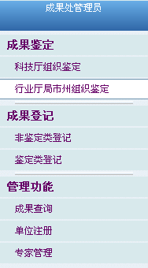
点击按钮，显示下图：
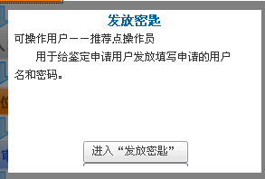
点击“进入发放密匙”，显示已生成项目列表，如下：
点击，显示如下界面：
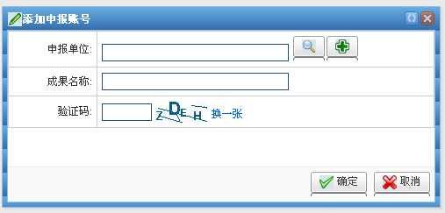
在已有单位中选择一个申报单位，填写完整的成果名称和验证码，确定后生成密匙，可查看所生成的帐号。添加成功后，项目列表后显示，可通过复制和打印功能，将密匙交给申请人。也可对项目名称进行修改，或项目删除。

审核信息
当系统又待审核的信息时，流程上有数字标出当前待办项目的数量。操作人员点击操作流程中的对申报人员提交的申报信息进行审核。
点击按钮，查看项目信息，并审核。

提交信息
如果信息需要修改，选择“返回修改”，申报用户可以修改项目信息后重新提交。提交后系统提示成功。

2.3.4组织单位操作流程

抽取评审专家
进入系统后，点击查看待办项目列表。在项目列表中点击“抽取专家”，为项目抽取评审专家。
“暂存专家列表”可保存从专家库中选择的专家列表，如上图所示，点击该按钮可保存上述三条记录。“确定专家并发送评审通知”是为选择的专家发送预审资料，如上图点击该按钮将为E09、E02、E05三位专家发送预审资料。“随机抽取”可从专家库中随机抽取专家；“查看可选专家”可从手工选择预审专家，如下图所示。

录入会后结果
点击后进入待办列表：
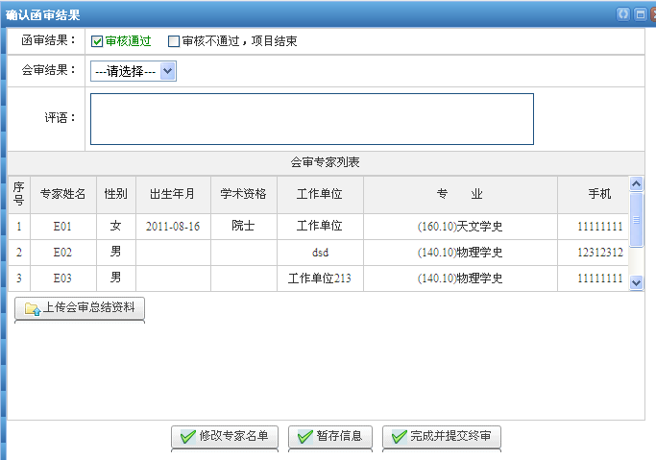
点击“编辑会后资料”进入以下页面：

选择会审结果、录入评语，并上传会审总结资料后，完成本步骤。

组织单位终审
点击按钮进入待办列表
点击审核完成终审，生成鉴定证书。

成果归档
点击进入已完成项目的列表，如下：
可以查看项目的详细信息和鉴定证书号码。

三、科技成果登记

3.1鉴定类登记
对于在本系统中已经完成鉴定的项目，可以直接进行成果登记，而不需要重新登记。
点击菜单中的，进入登记界面，显示的是已经登记的成果。如下：
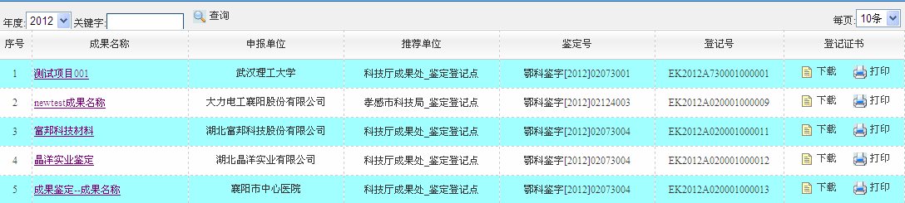
点击项目名称可以查看项目的详细信息，点击“下载”可以下载项目的登记证书副本。点击打印，可以打印证书正本。
对于已经鉴定还没有登记的项目，需要先输入项目信息或鉴定证书号码，查询鉴定信息。查询结果如下：
点击“成果登记”按钮，系统提示如下：


确定后完成登记，如下：
申报用户用鉴定申报的密匙登录系统就可以下载登记证书和成果登记表了。

3.2非鉴定类登记

3.2.1介绍
非鉴定类登记用于除通过本系统进行鉴定评价之外的科技成果在本模块进行成果登记。登记成果的类型详见操作说明，登记流程如下图所示：
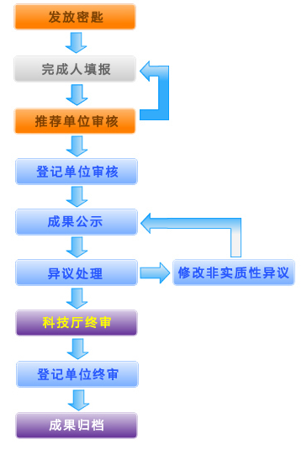
申报单位获取密匙后登录系统填写成果信息后，提交登记点审核。审核通过的成果提交至登记处审核并公示，公示后无异议即可登记入库。

3.2.2申报单位操作流程

1、申请密匙
申报单位（申报人）准备申报所需的材料，到推荐单位，提交材料。材料审查通过后，由登记点登记受理在系统中申请项目密匙，发给项目申报单位。在申请项目密匙时需要选择申请单位和录入项目名称。此项目名称在流程中不可修改，请慎重！

2、登录系统
科技成果申报人员进入湖北省科技成果管理平台网站首页（http://www.hbttc.org/），在网上办事专区中点击“科技成果登记”图标。
系统弹出登录界面，如下：
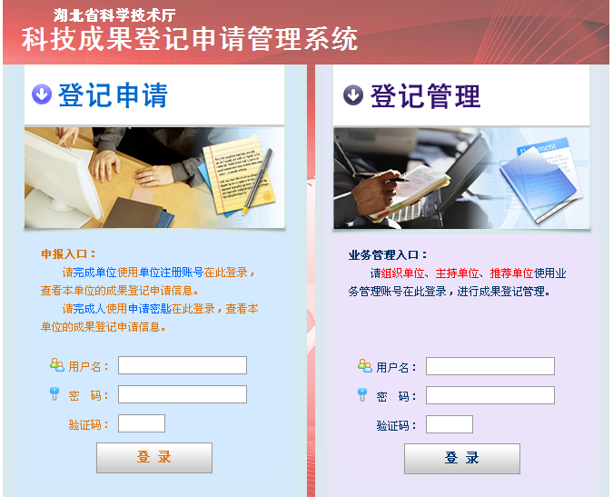
用户在左边一栏“登记申请”处填写从登记点获取的密匙对作为用户名和密码，点击验证码的输入框，输入显示的验证码后，点击“登录”按钮登录系统。

3、项目申报
登录后根据申报的项目类别（应用技术类成果、软科学成果或基础理论）选择相应内容进行填报。
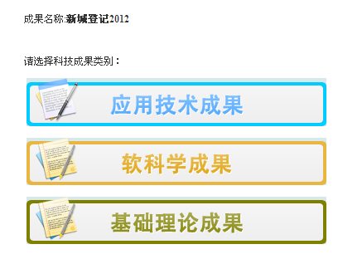

如图所示：
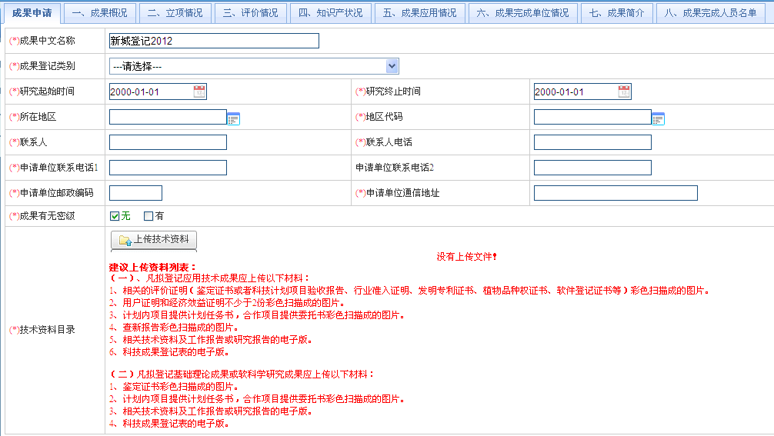

用户逐页填写内容。填写完成后提交信息到登记点，进行审核。
请注意：登记类别的选择关系到登记证书的编号，请慎重选择。
提交后系统提示
项目提交后，可以查看当前状况，如下：
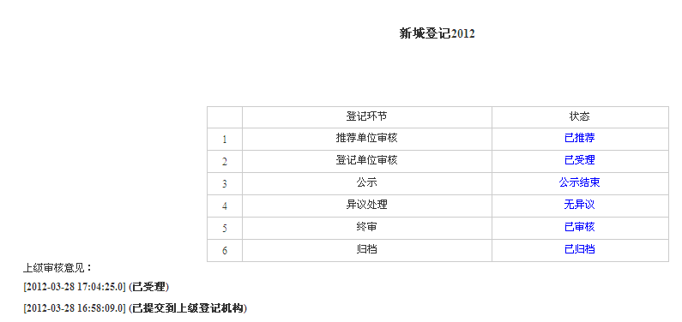

4、下载证书、表格
登记流程完成后，申报单位可以登录系统，在下载菜单中下载登记证书和相关表格。

3.2.3登记单位操作流程

1、登录系统
科技成果申报人员进入湖北省科技成果管理平台网站首页（http://www.hbttc.org/），在网上办事专区中点击“科技成果登记”图标。
系统弹出登录界面，如下：
用户在右边一栏“登记管理”处填写用户名和密码，点击验证码的输入框，输入显示的验证码后，点击“登录”按钮登录系统。

2、分发密匙
审核申报用户上交的纸质材料，若无异议选择，点击为申报用户分配密匙，如图：

其中密匙包括帐号与密码；点击【分发密匙】将弹出提示信息。
进入系统后选择【添加申报帐号】，系统将弹出信息框。
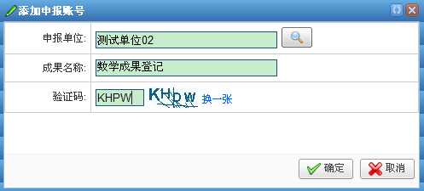
填写信息框的相关内容，选择【确定】，系统将生成相关的申报帐号与密码。
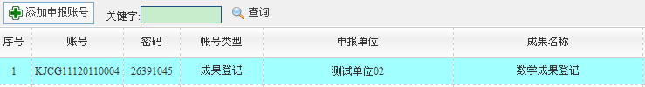

3、项目受理
推荐单位登录系统，选择省科技成果登记流程中的可进行该环节。
点击审核按钮，进行项目审核：
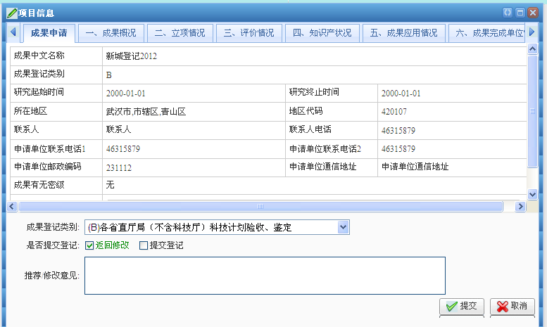
此时可以修改成果登记类型，申报单位选择的类型作为参考。修改提交后不可再修改。系统根据选择的类别决定下一步将项目提交到那个登记处。如果是ABC（1、2、3类新药、新品种），登记单位是科技厅成果处；如果是C（4、5类新药）DEF登记单位是各个市州科技局。
提交后系统进入下一环节。

3.2.4审核单位操作流程

登录系统
科技成果申报人员进入湖北省科技成果管理平台网站首页（http://www.hbttc.org/），在网上办事专区中点击“科技成果登记”图标。
系统弹出登录界面，如下：
用户在右边一栏“登记管理”处填写用户名和密码，点击验证码的输入框，输入显示的验证码后，点击“登录”按钮登录系统。

审核信息
点击进入审核列表：
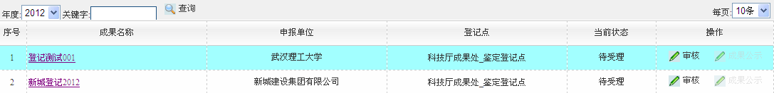

点击“审核”进入审核页面：
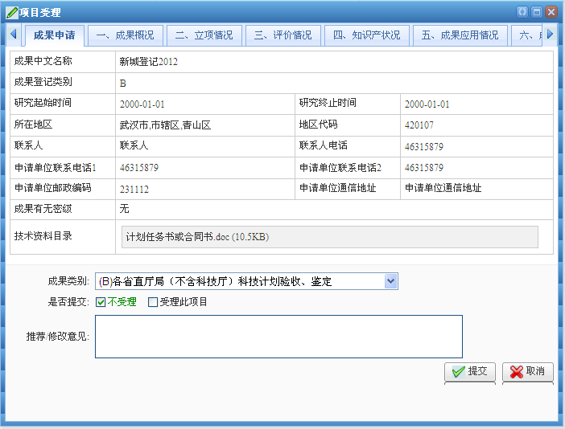
选择不受理，项目结束；选择受理，完成审核项目继续。
点击列表中的“成果公示”按钮，显示公示内容如下：
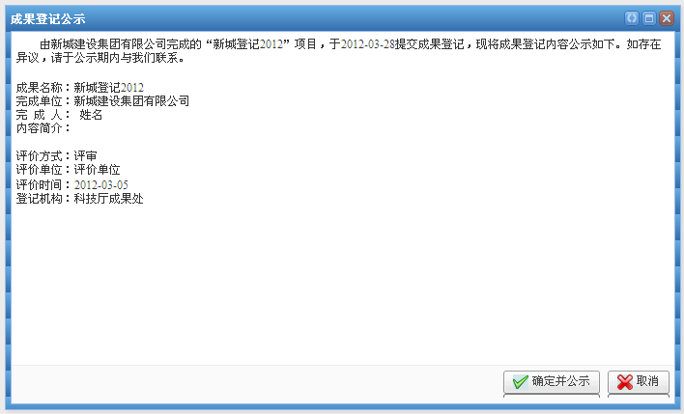

确定后进入公示步骤。
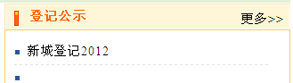

成果公示
点击进入项目登记公示阶段。显示公示中的项目：
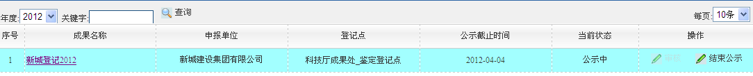有特殊情况的成果可以提前结束公示

异议处理
点击进入结束公示的项目。列表如下：
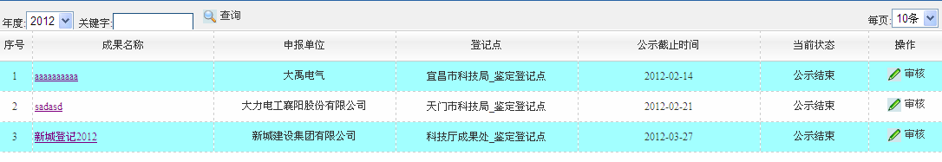
点击审核按钮，进行异议处理。
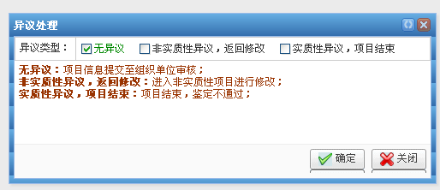
选择后进入下一步。

修改非实质性异议
点击进入非实质性异议处理，
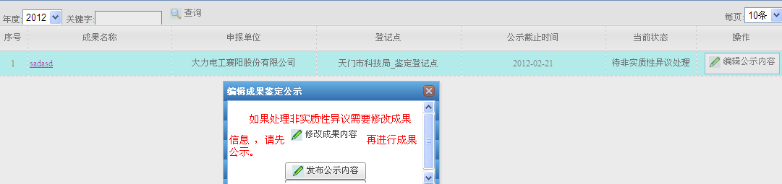
可以修改成果内容，而后再次公示。

终审
点击，进入终审环节。
点击审批按钮，进行审批，
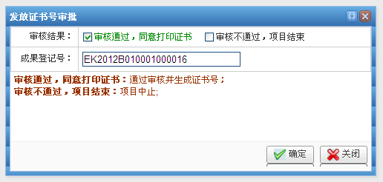
如果选择评审通过，就生成登记证书。如果不通过，项目结束。

成果归档
可以查看所有完成的项目信息，并可以下载证书和打印证书正本。
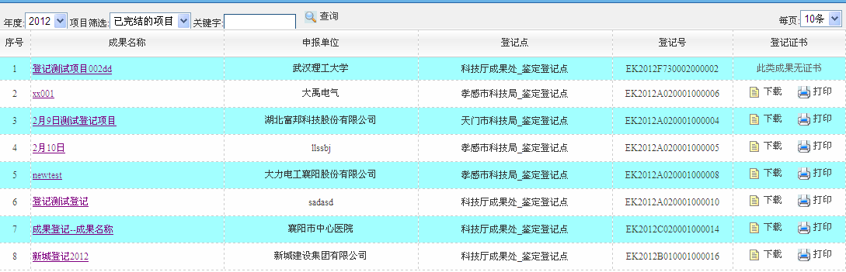

3.2.5科技厅终审
所有需要登记入库的成果都需要经过科技厅成果处的终审，才能获得登记证书并入库。点击，显示待审核列表。
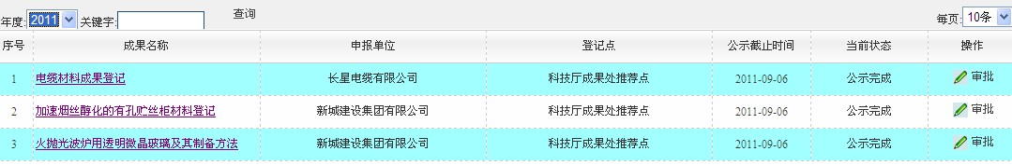
点击成果名称，可以查看详细信息，点击按钮，进行终审
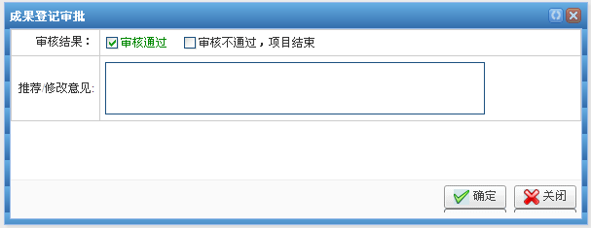
选择“审核通过”，确定后完成终审，由登记单位发放证书。如果选择不通过，成果登记结束，流程终止。

四、科技成果征集

4.1注册
用户使用本系统前，需要进行注册。进入湖北省科技成果管理平台网站首页（http://www.hbttc.org/），在网上办事专区中点击“科技成果征集”图标。
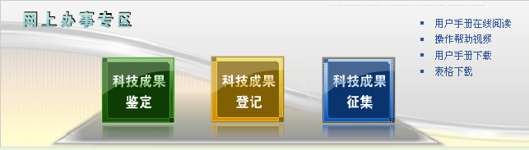
显示登录界面如下：
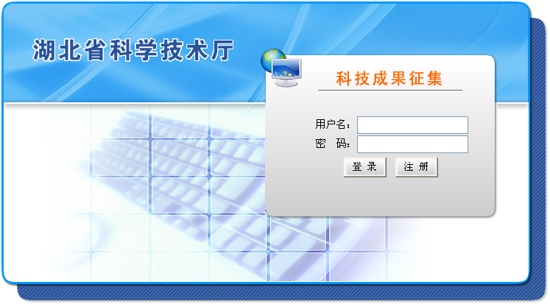

点击“注册”按钮，显示用户注册界面。
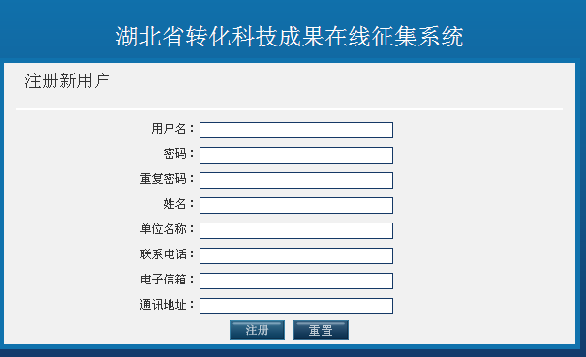
填写所有信息后，点击“注册”按钮，完成用户注册。

4.2登录
用户使用本系统前，需要进行注册。进入湖北省科技成果管理平台网站首页（http://www.hbttc.org/），在网上办事专区中点击“科技成果征集”图标。

点击“注册”按钮，显示用户注册界面。

输入用户名和密码，点击登录按钮，登录后显示主界面：
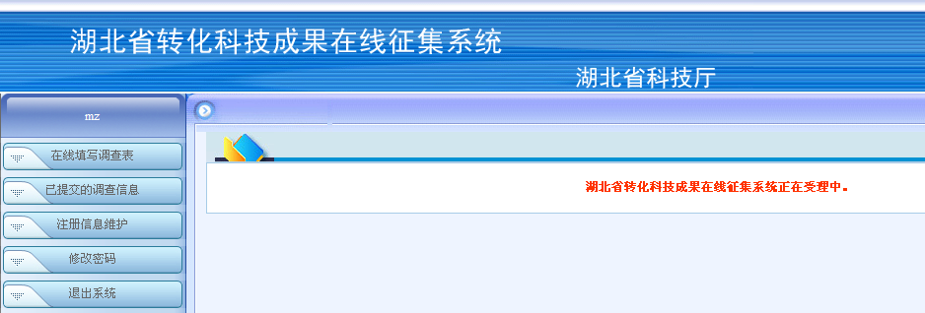

4.3填写成果信息
点击菜单，系统显示规则条款：
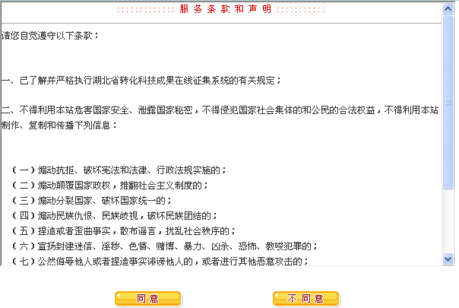
点击“同意”按钮后，系统显示成果概况信息表，请按照实际情况填写
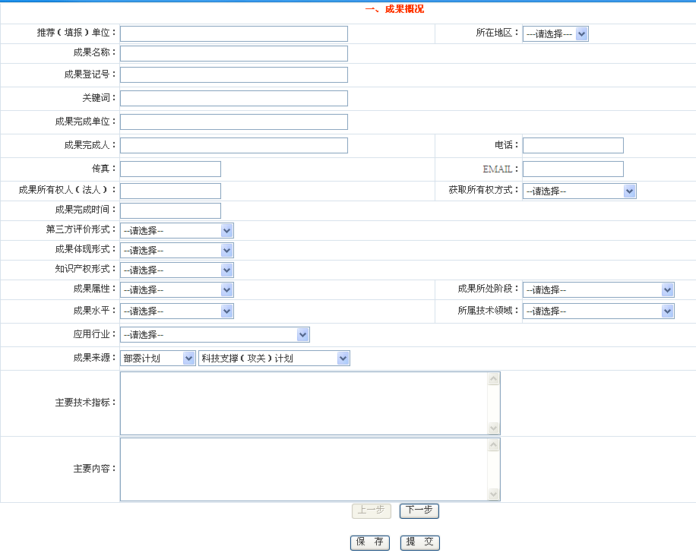
填写完成后，点击“下一步”
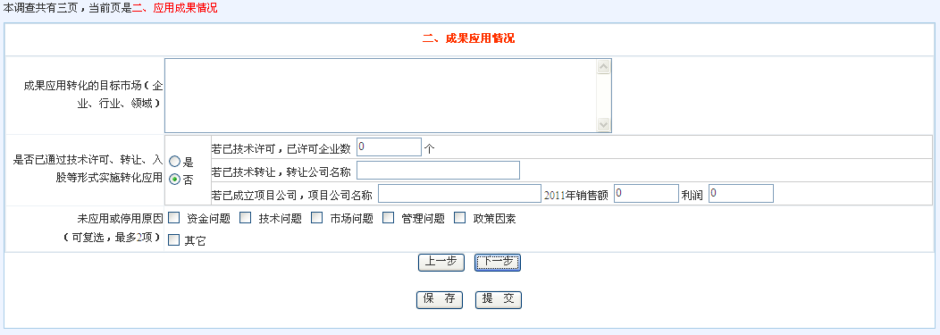

填写过程中点击“保存”按钮，暂存录入的信息；三页都填完点击“提交”按钮，将信息提交入库。对外发布。
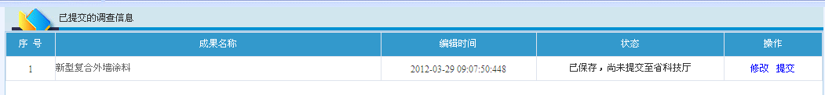
暂存的信息可以修改或者提交。

4.4已提交信息
点击菜单，查看已经提交的成果信息列表：

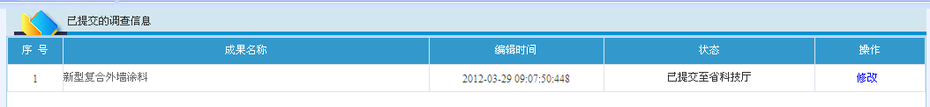
可以进行查看和修改。
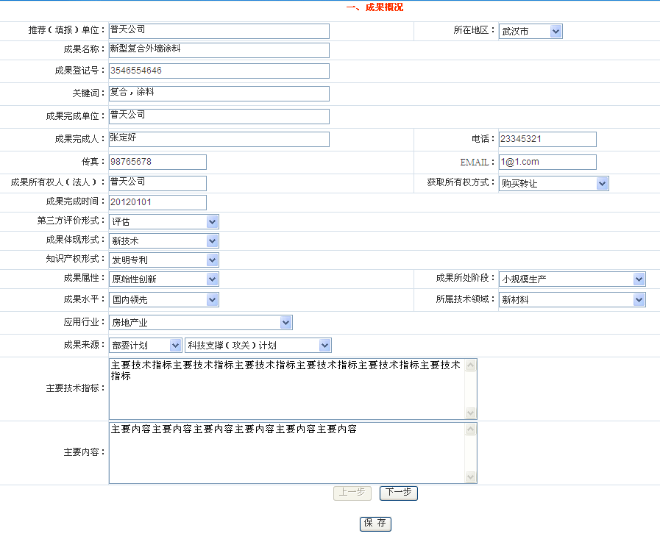
修改后保存。

4.5修改信息
点击，修改注册时填写的个人信息。
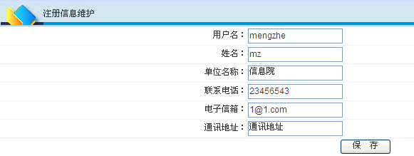
修改后保存。
点击菜单，进行密码修改
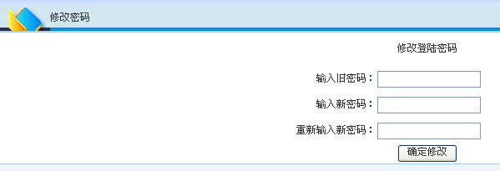
确定后修改密码。

五、常见问题说明
- 鉴定范围是什么？
列入国家和省、自治区、直辖市以及国务院有关部门科技计划(以下简称科技计划）内的应用技术成果，以及少数科技计划外的重大应用技术成果，按照本办法进行鉴定。科技计划内的基础性研究、软科学研究等其他科技成果的验收和评价方法另行规定。
下列科技成果不组织鉴定：
(一)基础理论研究成果；
(二)软科学研究成果；
(三)己申请专利的应用技术成果；
(四)已转让实施的应用技术成果；
(五)企业、事业单位自行开发的一般应用技术成果；
(六)国家法律、法规规定，必须经过法定的专门机构审查确认的科技成果。
违反国家法律、法规规定，对社会公共利益或者环境和资源造成危害的项目，不受理鉴定申请。正在进行鉴定的，应当停止鉴定；已经通过鉴定的，应当撤销。

- 申请湖北省科技成果鉴定应具备哪些条件？
  - 已完成合同的约定或者计划任务书规定的任务；
  - 不存在科技成果完成单位或人员名次排序异议及成果权属方面的争议；
  - 技术资料齐全、真实，并能准确地反映该项研究成果的技术特征和总性能；
  - 有经科技部或者国务院有关部门认定的科技信息机构出具的查新结论报告。

- 科技厅组织鉴定中，主持单位何时确认？
申请单位在填写项目详细材料时，在“七、其它”卡片页中可以选择组织单位和主持单位。组织单位以此选择为准。推荐单位在审核申请材料时，申请单位选择的主持单位作为参考，可以保持不变或修改主持单位，系统以推荐单位确定的为准。

- 科技厅组织鉴定中，项目申报信息是否可以修改？何时修改？
申请用户一旦提交项目信息就不能再做修改，只有被推荐单位退回时才能修改。项目通过了推荐单位审核后，在整个流程中只有主持单位在“会审后确认”或“函审后确认”环节有修改的权限，其它任何情况下都不能修改项目信息。

- 科技厅组织鉴定中，哪些附件必须上传？
申报阶段：技术说明
主持单位：专家签字意见
专家测试报告
组织单位：领导审核签字意见
上传附件必须按照规定命名，否则系统无法识别，将视为没有上传。

- 实质性异议与非实质性异议的区别？
非实质性异议是指对项目的完成单位排名、完成人排名两项内容存在的异议；实质性异议是指对于公示中除以上两项内容之外的信息存在的异议。

- 系统支持上传什么格式的文件？
目前系统支持上传Word、excel、常规图片格式（jpg、bmp、gif、tif）、txt、pdf等格式的文件。但是专家签字意见、专家测试报告、领导审核签字意见三份必传的文件必须为图片格式，推荐使用jpg格式。

- 主持单位不受理的项目系统将如何处理？
主持单位不受理的项目，系统将其返回推荐单位，推荐单位重新选择主持单位后提交。

